踩石头过小河

——设计者：周小红
主题 | 平衡与协调 | 课次 | 1 | 时长 | 20分钟 | 授课班级 | 小班 | 班级人数 | 20人
目标 | 1.运动能力：能保持身体平衡走过小石头，发展控制身体的能力，提高肢体协调性。  2.健康行为：能在游戏过程中与同伴保持安全距离，学会在小组游戏时不走回头路，避免碰撞。  3.体育品德：活动中能够遵守游戏规则，体验游戏与创造的乐趣。
本领 | 踩着较窄的物体保持身体平衡往前走
情境  导入 | 天亮啦，小兔子们要运粮食啦，可是这里有一条长长的小河，要踩着石头才能渡过小河，让我们一起来试一试吧。
重难点 | 1.幼儿学习的重难点：控制身体保持平衡往前走，发展身体协调性。  2.教学内容的重难点：引导幼儿在游戏过程中遵守游戏规则完成游戏。  3.教学组织的重难点：将游戏教学与合作学习相结合，调动幼儿参与游戏的积极性，促进幼儿动作发展。  4.教学方法的重难点：通过情景学习法与实践练习法相结合，帮助幼儿掌握动作要领，激发幼儿游戏兴趣。
安全  保障 | 1.游戏场地开阔、平整，无障碍物，软硬适中。  2.提醒幼儿穿着适宜运动的服装和鞋。 |  |  |  | 游戏  准备 |  | 1.材料准备：泡沫砖40块，水果图片若干；音响1台；音乐《兔子舞》  2.教师准备：熟悉平衡过窄木的基本动作要求，分析活动重难点，预设重难点突破的方法。  3.幼儿准备：有接触过平衡类游戏的前期经验。
流程 | 内容 |  |  |  | 教师行为 |  | 幼儿行为 |  | 场地布置
嗨起来  （3分钟） | 热身活动（音乐《兔子舞》）  情境：天亮啦，小兔子们起来啦，让我们一起来做运动：“小兔小兔早早起，我们一起做运动，伸伸手弯弯腰，踢踢腿呀跳跳跳，单脚跳跳跳，换只小脚跳跳跳，多多锻炼身体好。”  游戏介绍：在音乐伴奏下，扭动身体和上肢，做小兔子热身操。 |  |  |  | 1.跟随音乐，引导幼儿进行热身运动，为活动做好准备。  2.注意观察幼儿的活动幅度，教师动作幅度要大，吸引幼儿参与。  3.提醒幼儿与同伴保持适当的距离。 |  | 1.随音乐节奏跟教师进行热身活动。  2.在教师的提醒下扩大运动幅度，活动全身。  3.幼儿分散站立，与同伴保持适合的距离。 |  | 红圆形：教师  蓝圆形：幼儿  
玩起来  （15分钟） | 个体挑战  【环节1】踩石头  情境：小兔子看呀，前面有一条小河，我们怎么过河呢？小兔子可以踩着石头过河。  游戏介绍：泡沫砖就是小石头，小朋友保持身体平衡，双脚交替依次踩着石头过小河。  【环节2】躲避西瓜球  情境：小河里突然漂来一个西瓜球，漂到东漂到西，小兔子要躲开西瓜球踩着石头过小河。  游戏介绍：教师在两条小河中间有节奏地甩西瓜球，幼儿躲避西瓜球踩着石头过小河。  团队合作  【环节3】运水果（音乐《兔子舞》）  情境：小兔子们已经完全学会踩着石头过小河啦，现在开始运水果啦。每次只能运一个水果，加油吧。  游戏介绍：小朋友踩着石头过小河，每次运一个水果，把所有的水果都运回家。 |  |  |  | 1.教师鼓励幼儿自主探索，尝试保持身体平衡，用双脚交替走的方式从一块泡沫砖到另一块泡沫砖。  2.示范双手平举保持身体平衡的动作。  3.提醒幼儿过小河时注意观察，与前一名幼儿保持适宜的距离。  1.教师有节奏地摆动西瓜球。  2.观察引导个别幼儿遵守游戏规则。  3.提醒幼儿之间保持适宜的距离。  1.教师在起点处控制幼儿的上石头的速度，防止拥挤摔跤，并帮助能力弱的幼儿。  2.鼓励幼儿多运水果，让幼儿获得成功体验。  3.提醒幼儿在游戏过程中不走回头路，避免碰撞。 |  | 1.幼儿通过游戏练习保持身体平衡的动作。  2.仔细观察教师的示范动作。  3.注意和其他小朋友保持距离，防止碰撞。  1.幼儿根据西瓜球漂动的节奏躲避西瓜球。  2.和同伴之间保持距离，身体平衡踩着小石头走过小河。  1.仔细聆听游戏规则，通过游戏练习锻炼身体平衡能力。  2.照顾到前面的小朋友，注意控制行走速度。  2.时刻注意不走回头路，不和其他小朋友碰撞。 |  | 红圆形：教师  蓝圆形：幼儿  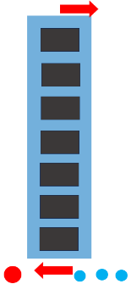  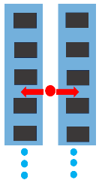  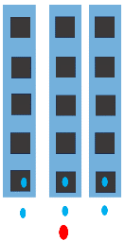
慢下来  （2分钟） | 欢乐庆祝  情境：今天我们一起把水果运到了家里，让我们一起庆祝一下吧！  游戏介绍：幼儿随音乐做放松运动。 |  |  |  | 1.随音乐带领幼儿一起做放松运动。如：拍拍手、晃晃头、扭扭腰、抖抖腿、转一转等。  2.邀请幼儿协助收拾场地器材。 |  | 1.幼儿根据教师的引导，跟音乐节奏进行身体不同部位的放松运动。  2.在教师的引导下收拾、整理器械。 |  | 红圆形：教师  蓝圆形：幼儿  
活动  延伸 | 个体挑战：加高平衡器械的高度，如换成木凳、平衡木等。  团队合作：第三环节变成两个小朋友一前一后或一左一右合作搬运，可以把水果换成大的物件（如软垫），发展控制身体的能力，提高身体协调能力。
亲子  活动 | 认知类：推荐绘本《运动，真奇妙！》,亲子共同阅读。  实践类：可在家中或公园里和幼儿进行一些亲子运动，如走一走公园的花坛边沿，在家玩一玩踩罐头，提升幼儿的身体平衡能力，既可以锻炼幼儿的身体，同时又可以增加亲子间的互动。
课后  反思 | 本次活动围绕平衡与协调这一幼儿运动的核心经验，针对小班的年龄特点，又结合我班幼儿的运动水平阶段，我分别设计了三大环节。“嗨起来”环节主要是热身运动，小朋友做动物热身操；“玩起来”环节分为三个小游戏，难度逐渐提升，最后加入游戏情境运水果，激发幼儿游戏兴趣，在游戏中锻炼身体平衡能力；“慢下来”环节让小朋友互相放松，平缓心率，收拾器材。  还有一些部分需要改进，如可增加一个环节，小朋友学会在泡沫砖上走平衡后，可以增加高度或减少密度，比如在小凳子上走平衡，石头被冲走了一部分，在间距更大的石头之间走平衡。把平衡类的课程开发出一个单元，让锻炼幼儿平衡能力的课程形成循序渐进的系列课程。

附活动照片：
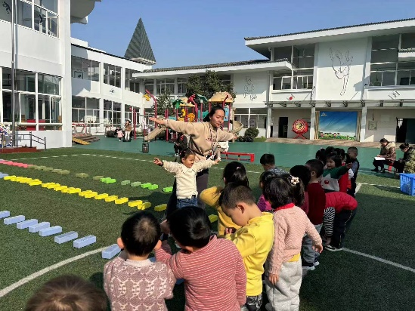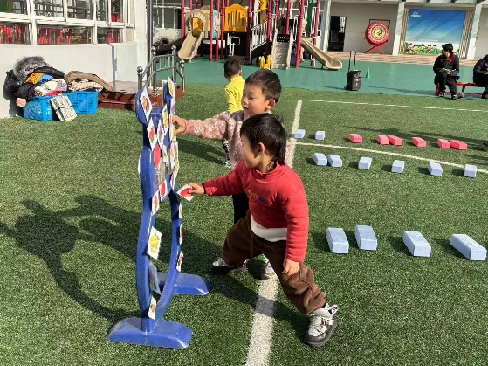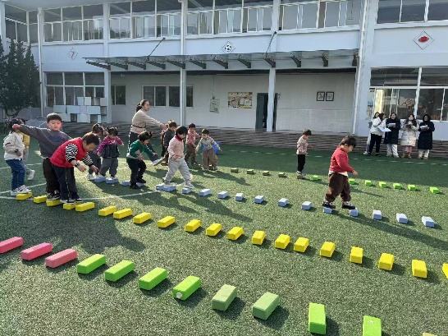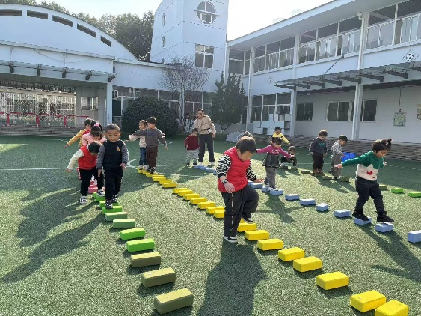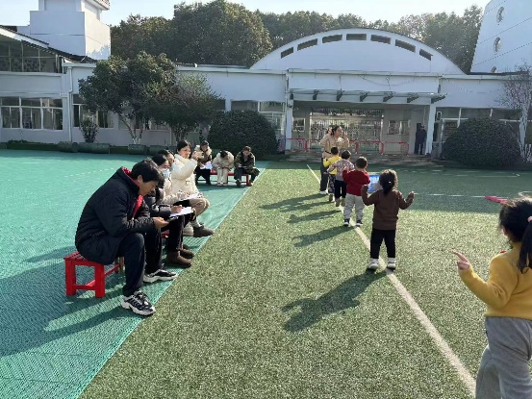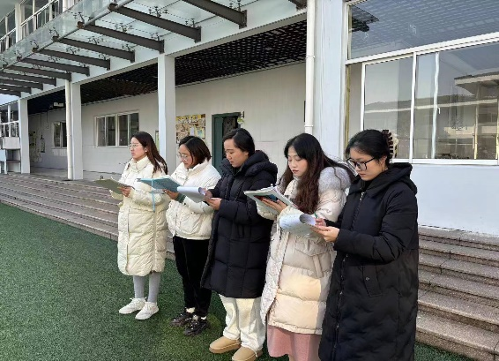

附SOFIT观察表：
